Indholdsfortegnelse
Session 16. Brug af Yasiths data til at verificere tyndfilms refraktativ indeks 2
Gengivelse af resultater 2
Luft data 3
Nyt spørgsmål 4
Udpluk af data korrekt. 4
Yasiths kode rettet til mit data. 7

Session 16. Brug af Yasiths data til at verificere tyndfilms refraktativ indeks
Nu da jeg ikke har haft held med at gengive Yasiths tyndfilms resultater så er jeg gået tilbage til at bruge hans script, men den her gang med hans egne filer. Hvis stien er den rette, så burde jeg jo få resultatet fra type 6 i hans artikel.

Ting jeg synes kunne være interessante at undersøge:
- Med hans data, kan jeg så gengive hans resultater?
- Er luft 1 den samme som luft 2?
  - Hvis nej, hvad er deres betydninger så?
- Hvor starter han signalet fra? Han starter fra 485 og så til 685. Hvad vil det svare til på hans data?
  - Hvor sammenligner det med mit som starter i 1610ps og går til 1710ps.

Gengivelse af resultater
En af hans sidste resultater er det refraktative indeks for alle typerne. Her skulle jeg gerne kunne gengive type 16_26.
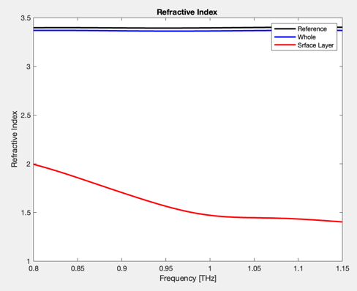
Jeg har her lavet den ændring, at jeg kun bruger luft 2, og det er af følge af en konklusion som jeg drager mig ved næste problemstilling, at jeg mangler data for luft12. Med det in mente, så kan mit data godt varriere lidt.

Jeg ser at der er små varriationer men ellers så synes jeg næsten, at det 1- til-1 følger hans resultat for type 6 og også siliciumreferencen.

Delkonklusion
Jeg siger, at jeg godt kan verificere hans resultater med det her data.

Næste ting er kigget på:

Luft data
Spørgsmålene var, er luft 1 den samme som luft 2?
- Det viser sig så, at den første luft fil ikke findes i den mappe, hvor den angiveligt skulle være i, så det kunne jeg ikke tjekke.
Næste spørgsmål som så relaterede lidt til det, var om hvor hans signal startede fra?
- Min tager udgangspunkt i datasættet [1610: 1710]ps hvor mit signal har sit peak i 1619ps.
- Hans luft 2 ( ref9.pulse.csv ) tager udgangspunkt i datasættet [1600: 1720]ps og har top i 1627ps.
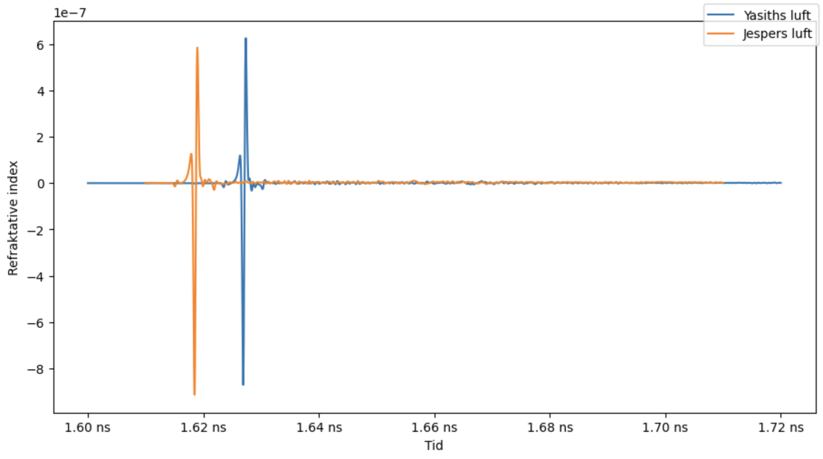

Delkonklusion
Yasith har ikke den samme tidsrange som mig, og hans signal starter efter 1627ps hvor mit starter efter 1619ps.

Nyt spørgsmål
Nu hvor jeg har konkluderet, at jeg kan verificere hans datasæt, og at hans data er forskudt i forhold til mit, så leder det mig til nye spørgsmål.
- Vil jeg hvis jeg kender forskydningen, kunne få samme resultater som ham, bare med mit datasæt?
  - Jeg ved at han tager datapunkt 485 og 200 punkter frem. Hvilken del af hans signal svarer det til, og hvad vil den tilsvarende i mit datasæt være.

Udpluk af data korrekt.
Det ligner hans starter i 1624ps. Helt præcist får jeg at det starter i 1.6242ns = 1624,2ps.
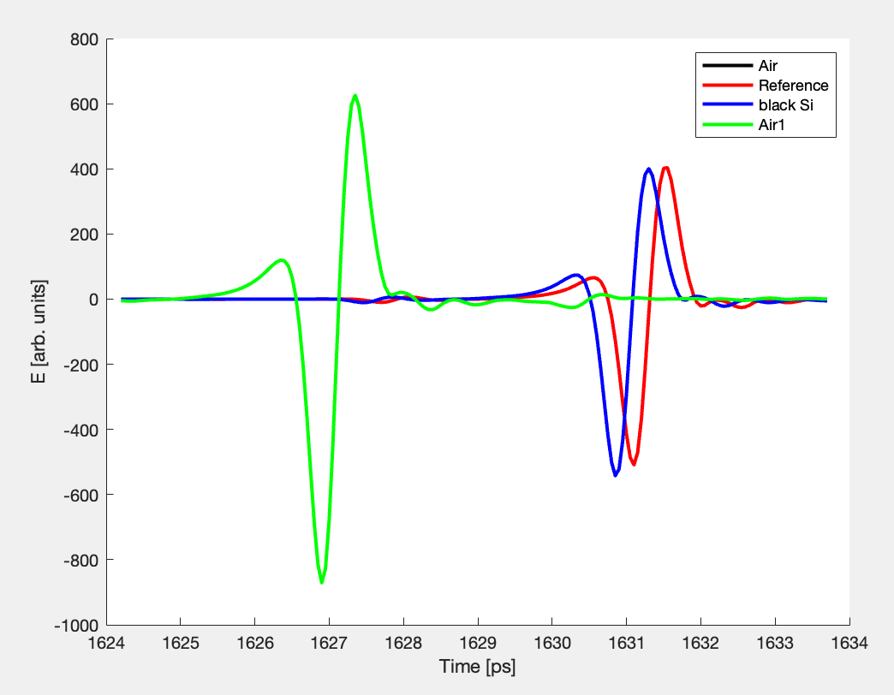
I hans data ser jeg, at hans peak finder sted i $t=1627,35ps$, hvor at $\left|E\right|=626·\frac{1}{nA}$. Med sampling raten in mente så tager hans vindue,
$$\frac{\left(1627,35-1624,2\right)}{0,05}·\frac{ps}{ps}=63$$
63 samples op til maks værdien af luft referencen.
==========
$I_{pre_{max}}=63$
==========

Tidsdata
Jespers Yasiths

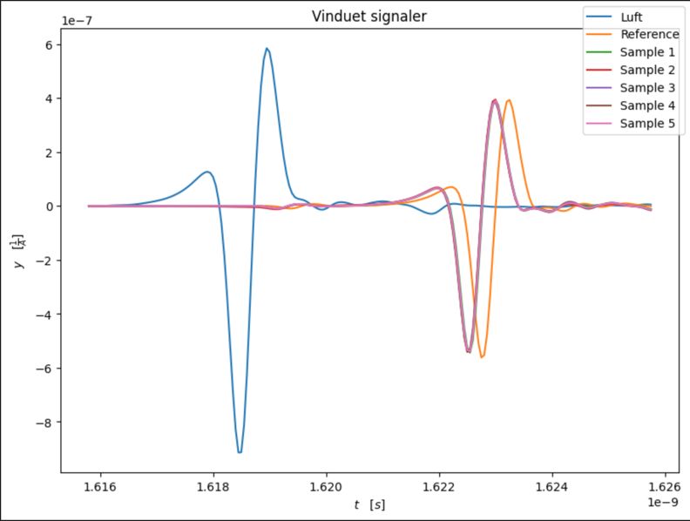

$$Δangle$$
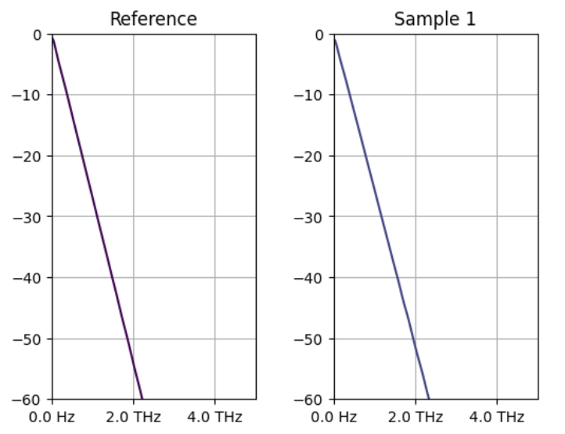
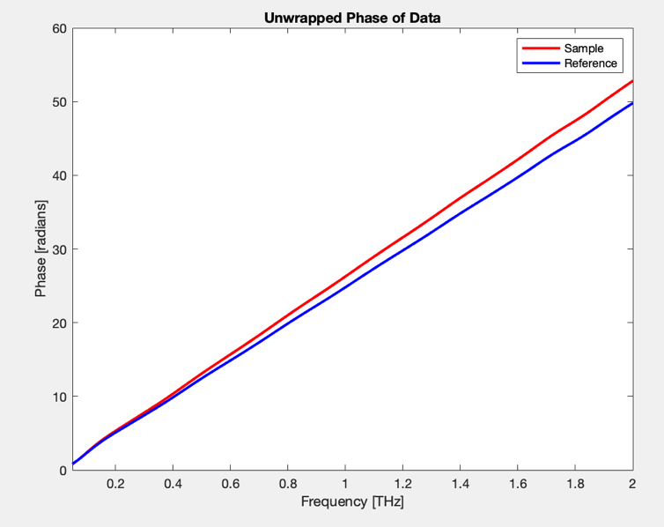
’’’

Godt nok er min vinkeldrejning ikke justeret
efter den fysiske konvention, at fasedrej er
positiv.
Reference med størst fasedrej Sample med størst fasedrej.
Fasedrejet burde være størst for referencen.

Hvis mit slut resultat ikke er hvad jeg regner
med, så vil jeg kompleks konjugere min
transmissionsfunktion.

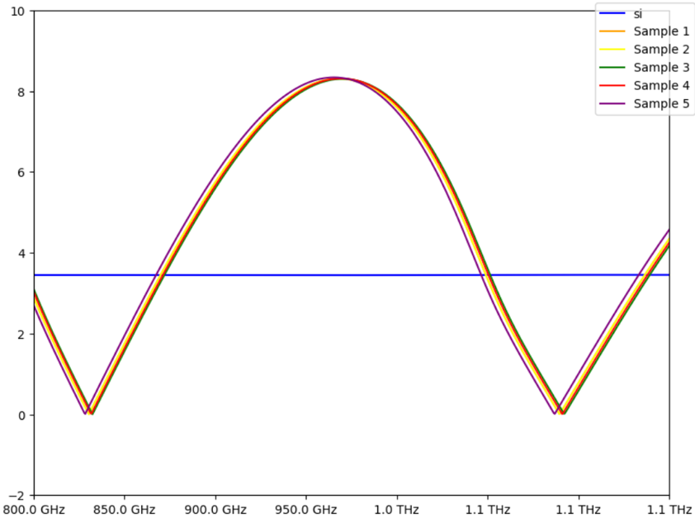
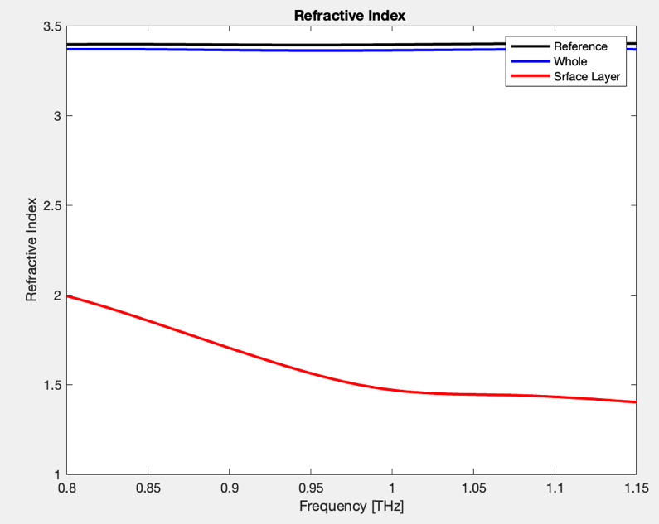
Refraktative indeks

Jeg ser, at for min tyndfilm, så er resultatet ikke
rigtig. Men med det nye setup har jeg
stadigvæk den rigtige værdi for ren silicium.

Refraktative indeks $( T^{⋆} )$.
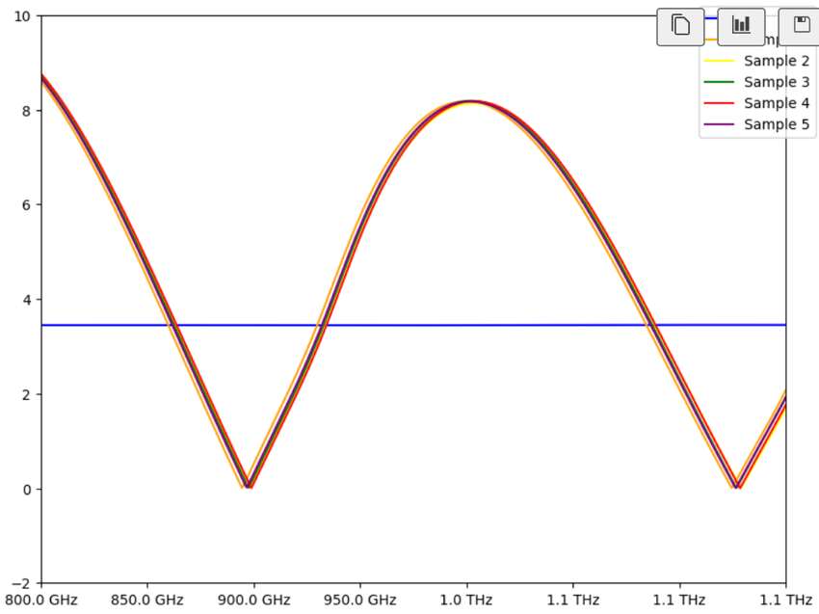

Det gav ikke det resultat jeg søgte.

Yasiths kode rettet til mit data.
Langt hen af vejen, så kunne jeg gengive de samme resultater i python, som han fik i matlab. Hvad hvis jeg bare tilpasser hans kode, til mit datasæt, givet min nye viden om opstilling. Vil jeg få et resultat der giver mening?

Min datasæt tog peak i $1619ps$. På samme måde som før så skal jeg have mit datasæt til at starte 63 samples inden.
$1619ps-63·0,05ps=1615,85ps$.
$\frac{\left(1615,85-1610\right)}{0,05}·\frac{ps}{ps}=117$
Så mit datasæt skal tage udgangspunkt i data fra
$I=\left[117;317\right]$

Ændring i data

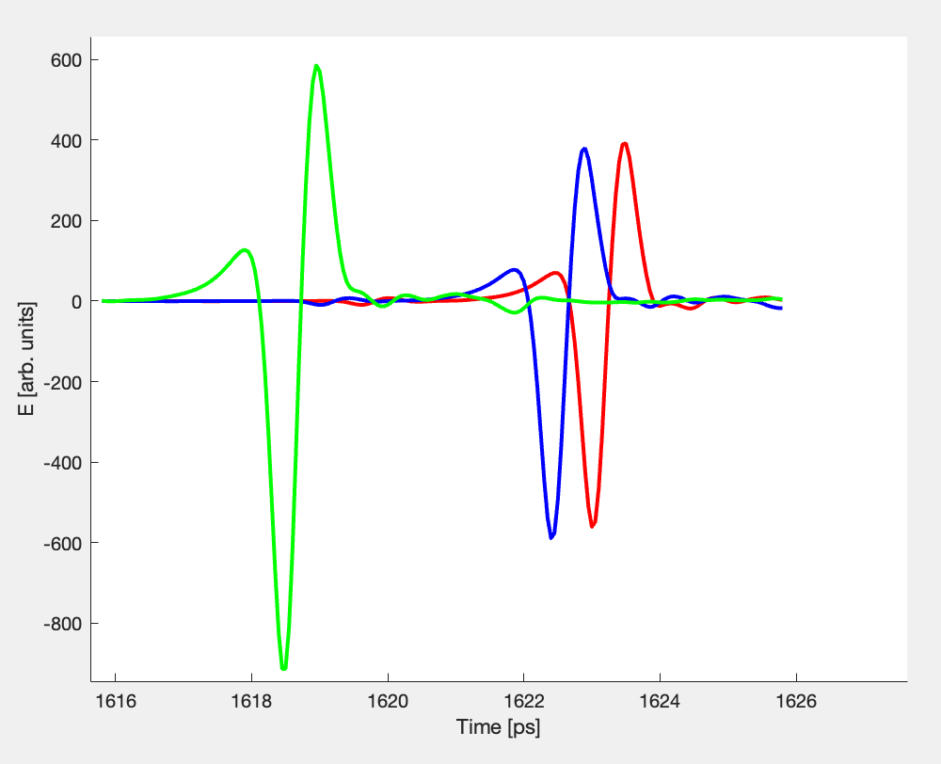
Jespers Yasiths
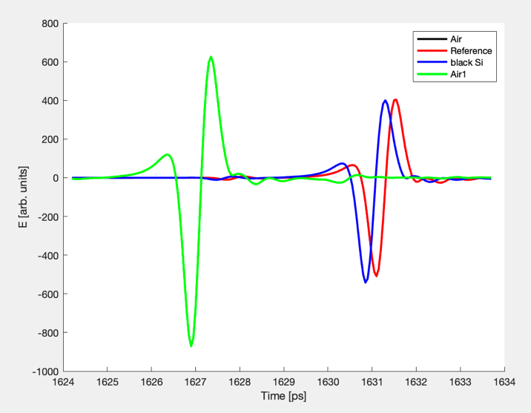

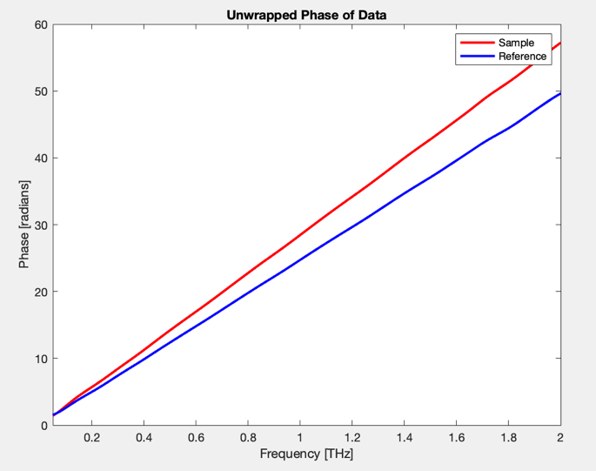
$∠T$
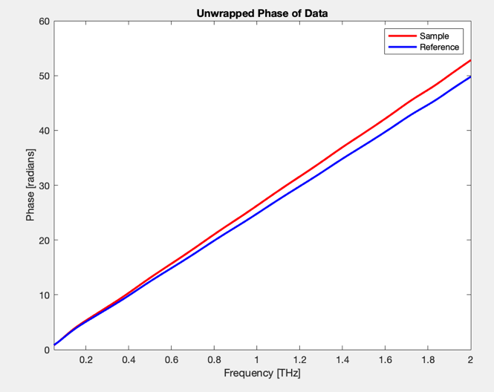

Refraktative indeks.
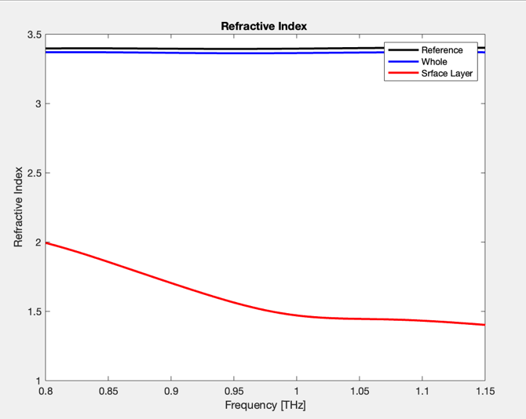
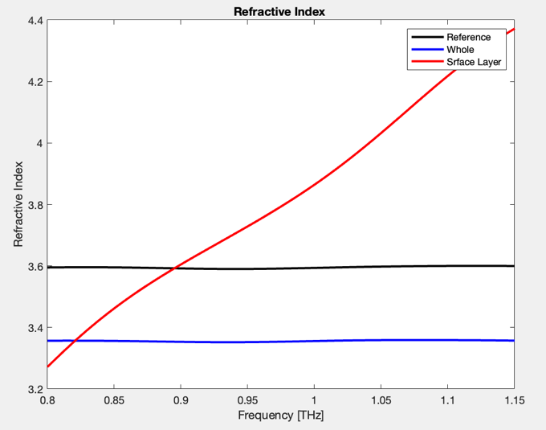

Delkonklusion
Jeg ser, at jeg det refraktative indeks for afviger fra hinanden, men hvor at de oprindelige formler, kommer tættere på Yasiths egne resultater.

$n_{whole}=1+\frac{∆ϕ_{1}·c}{2πf·d_{2}}$
$n_{Reference}=1+\frac{∆ϕ·c}{2πf·d_{1}}$

$d_{1}, d_{2}$ er konstante i begge tilfælde, men ændringen i phasen er anderledes i hans plot i forhold til mit.

Jesper Yasith
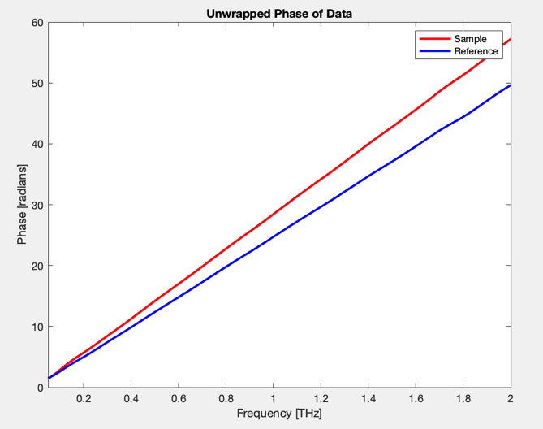

’’’

Jeg får en $∆ϕ_{ref}$ som stort set er det samme som hans.
Jeg får så en $∆ϕ_{sam_{6}}$ som er anderledes end hans med
omkring $π$ rad eller 5 rad.

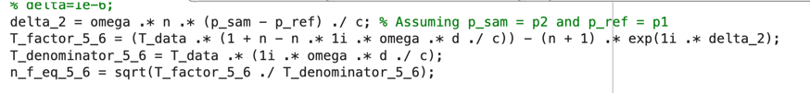
Har det betydning for tyndfilmen?
I hans kode bruger han $n$ som $n_{subs}$, og det er den han har fået af referencen. Hvis vores begges $n_{ref}$ er ens, så burde det ikke være kilden til forskelligheder.

